**BACHILLERATO EN LÍNEA DE VERACRUZ**

**30EEX0001U**

Unidad de Aprendizaje Curricular

**Temas Selectos de Matemáticas I**

**CLAVE**

**“Cuadernillo de actividades TSMI_T2”**

**Instrucciones generales**

1. Navega en los contenidos asignados para la semana, ya que es de suma importancia para realizar cada una de las actividades contenidas en este cuadernillo.
2. Lee con atención la instrucción de cada actividad.
3. Resuelve cada situación, tomando en cuenta los señalamientos de la instrucción.
4. Antes de realizar las actividades, revisa el instrumento de evaluación para que conozcas el puntaje y los criterios a evaluar.
5. alumno sea el autor del trabajo, por lo cual es necesario tenga presente los siguientes puntos:
   * Queda estrictamente prohibido, el uso de algún software o recurso de internet (páginas, inteligencia artificial, etc.) para resolver la tarea
   * Los procedimientos matemáticos deben ser elaborados en su libreta a mano, mostrando todo el procedimiento que justifique la respuesta.
   * Solo se permite el uso del lenguaje matemático que se encuentra en los contenidos. Si alguna actividad la nomenclatura no se encuentra en español o usa otro lenguaje, se considera plagio y se aplicará el reglamento escolar, el cual menciona que este tipo de trabajos se evalúan con una calificación de 0 (CERO) y en automático pierde cualquier otra oportunidad de entrega de esa tarea

**Nota:** Recuerda que debes guardar este cuadernillo con la nomenclatura señalada en tu tarea del módulo (el tamaño no debe exceder los 5 MB) y subir tu archivo a la plataforma educativa para que sea evaluado por tu facilitador.

**Actividad 1. Integral definida**

**Instrucción:** Resuelve la siguiente integral definida

**Valor: 5 puntos**

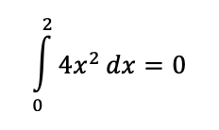

**Actividad 2. Integral definida**

**Instrucción:** Resuelve la siguiente integral definida

**Valor: 5 puntos**

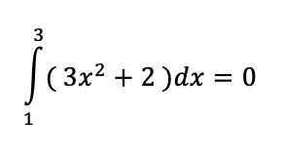

**Actividad 3. Integral definida**

**Instrucción:** Resuelve la siguiente integral definida

**Valor: 5 puntos**

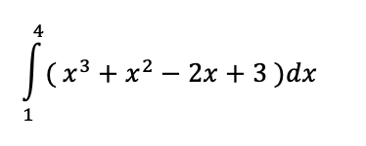

**Actividad 4. Suma de Riemann**

**Instrucción:** Resuelve la siguiente integral definida utilizando el método por Suma de Riemann

**Valor 10 puntos**

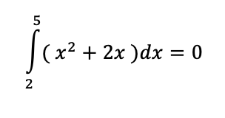

|  |  |
| --- | --- |
| **Lista de cotejo** | |
| **Criterio** | **Valor en Puntos** |
| **Actividad 1.** | |
| Aplicó correctamente las fórmulas integración | 1 |
| Resolvió la integral | 2 |
| Aplicó los límites y realizó las operaciones con fracciones | 2 |
| **Subtotal** | **5** |
| **Actividad 2.** | |
| Aplicó correctamente las fórmulas integración | 1 |
| Resolvió la integral | 2 |
| Aplicó los límites y realizó las operaciones con fracciones | 2 |
| **Subtotal** | **5** |
| **Actividad 3.** | |
| Aplicó correctamente las fórmulas integración | 1 |
| Resolvió la integral | 2 |
| Aplicó los límites y realizó las operaciones con fracciones | 2 |
| **Subtotal** | **5** |
| **Actividad 4.** | |
| Realizó los cálculos correctamente | 2 |
| Aplicó correctamente el límite | 2 |
| Sustituyó los datos en la suma de Riemann | 2 |
| Aplicó las propiedades de la notación sigma | 2 |
| Realizó las operaciones con fracciones | 2 |
| **Subtotal** | **10** |
| **TOTAL** | **25** |